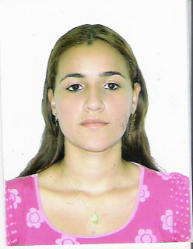
Adriana Ferreira de Souza

Dados pessoais
Endereço: Av. Carneiro da Cunha Nº 835
Bairro: Torre João Pessoa PB
Data de nascimento: 05/09/1991
Portadora de todos os documentos necessários
Telefone: (83) 98711-3660 / 99196-6264 / 98618-7177

Escolaridade: Ensino Médio completo

Cursos: Informática básica
Recepcionista
Telefonista
Técnicas de vendas
Marketing
Secretariado
A arte da comunicação
Técnico Segurança do trabalho

Experiência Profissional

GC consultoria e representação LTDA
Função: Promotora de Vendas
Período: de 2008 a 2009

Sérgios Calçados
Função. Vendedora
Periodo: de 2009 a 2010

Mochila e CIA
Função: Vendedora
Período: de 2010 a 2012

CM VIVO- TELEFÔNIA
Função: Vendedora
Periodo: junho de 2014 a setembro de 2014

Aliança Distribuidora de Genêros Alimenticios LTDA-TELEFÔNIA
Função; Vendedora(Agente autorizado da claro)
Periodo: novembro de 2014 a Dezembro de 2015

